  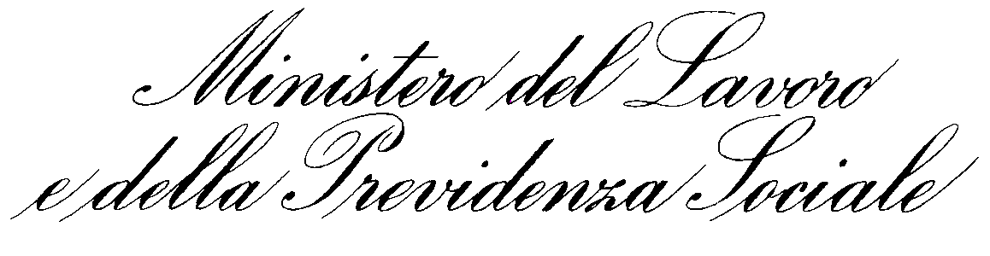 |  | Modena, lì 11/02/2009
Direzione Provinciale del Lavoro di Modena
Servizio ispezione lavoro
P.za Cittadella, 8 – 41100 – Modena – Tel.059/222410-224955
fax 059/224946; e-mail:urp@dplmodena.it; sito:www.dplmodena.it
Orario: lun.-ven. ore 9.00 – 13.30; mar. gio. ore 9.00 – 15.00
Prot. n. 2577  Allegati n.  Risposta al foglio del  e-mail: segreteriadgattivitaispettiva@lavoro.gov.it | Spett. | MINISTERO DEL LAVORO  E DELLA PREVIDENZA SOCIALE  Dir. gen. attività ispettiva
e-mail: ppennesi@lavoro.gov.it | alla c.a. | Dr. Paolo Pennesi
Oggetto - Quesito in materia di applicazione della maxi-sanzione ad imprenditori e soci di società iscritti al Registro delle imprese

Al fine di orientare correttamente l’attività ispettiva, si chiede di conoscere il parere di codesta Direzione generale sulla seguente questione.
Com'é noto, a norma dell'art. 44, 8° comma, del D.L. n. 269/2003, convertito in Legge 326/2003 “a decorrere dal 01/01/ 2006, le domande di iscrizione e annotazione nel registro delle imprese e nel REA presentate alle Camere di commercio, industria, artigianato e agricoltura dalle imprese artigiane, nonché da quelle esercenti attività commerciali hanno effetto, sussistendo i presupposti di legge, anche ai fini dell'iscrizione agli enti previdenziali e del pagamento dei contributi dovuti”.
Pertanto, non si ritiene imputabile al lavoratore autonomo, titolare di impresa individuale o socio di una società di persone o di capitali, regolarmente iscritta nel Registo delle imprese, il fatto di non risultare assicurato all'INPS, gestione artigiani e commercianti, per carenze organizzative della Camera di commercio o dell'Istituto.
Di conseguenza, in tale ipotesi, non si ritiene applicabile alcuna sanzione amministrativa ed in particolare la cosiddetta maxi-sanzione per "lavoro nero", fermo restando il recupero dei contributi dovuti dalla data di costituzione della societá, applicando il tasso ufficiale di riferimento aumentato di 5,5 punti percentuali, fino al limite del 40%, a norma dell’art. 116, 8° comma, lett. a) della Legge n. 388/2000.
Trattandosi di questione di notevole rilevanza e di carattere generale, si chiede di conoscere il parere di codesta Direzione generale.

Il Direttore
( Dr. Eufranio Massi )
Pratica Istruita da:
A.Millo

